清零方法：

打印机废墨清零方法如下：
1. 运行Epson Adjprog工具主界面，点击Select按钮。
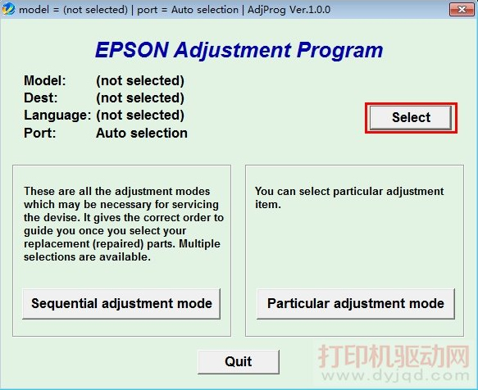
> 选择EPSON打印机的型号，点击OK返回。
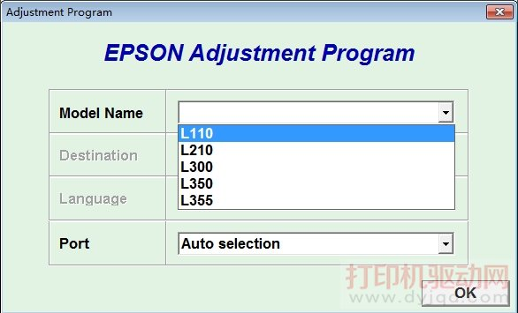
PS：还有一种是单个型号的清零工具，就可以跳过这一步，不需要选择型号。
2. 确认左上角选择对应的型号后，点击Particular adjustment mode按钮。
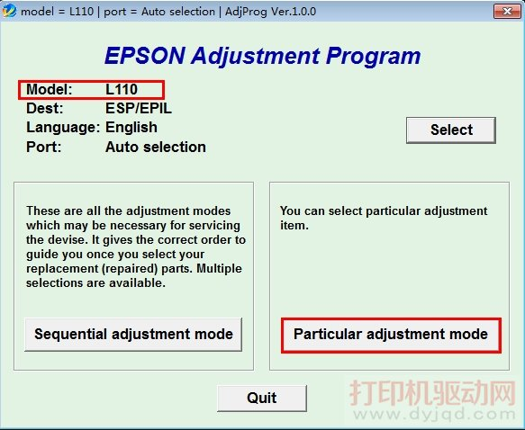
3. 进入功能选择界面，选择左边Waste ink pad counter，就是我们需要的废墨清零功能，点OK。
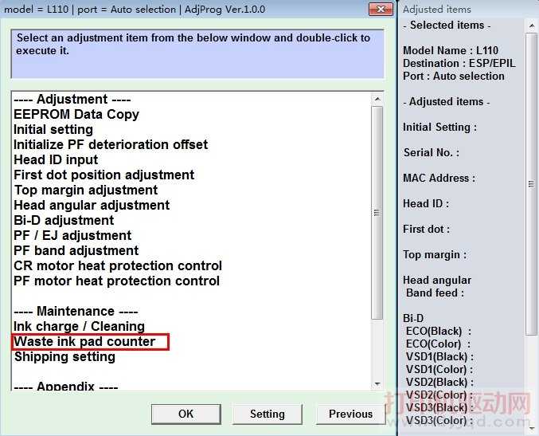
4. 进入废墨清零功能界面。
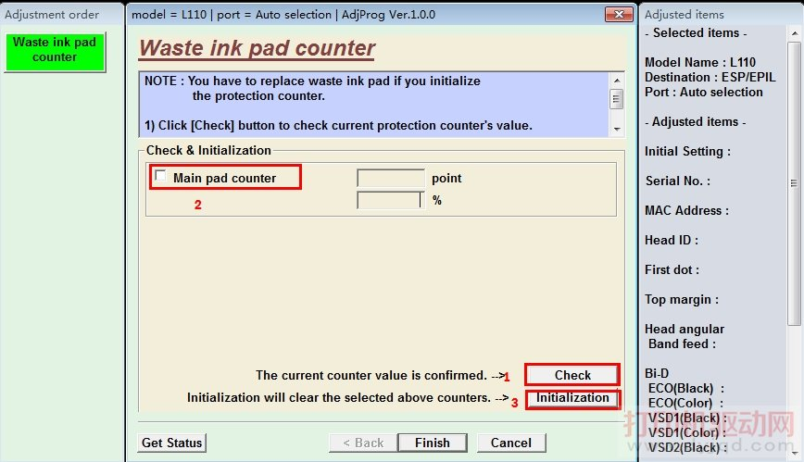
点击Check按钮，获取当前废墨计数器的数值，然后选中计数器前面的选择框，点击Initialization按钮完成初始化。
5. 等待机器初始化完成，重启打印机即可。

